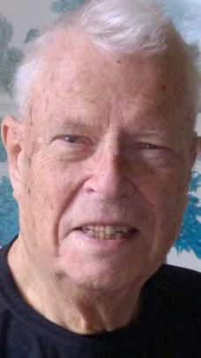
Lasse Selander on poissa
Suomi-Puola yhteyksien laaja-alainen ystävä Lasse Selander (Lars-Olof Undén-Selander) on poissa. Hän menehtyi 86-vuotiaana kesäkuussa 2017.
Lasse toimi aktiivisesti ystävyysseuratyössä. Hän oli Helsingin Suomi-Puola -yhdistyksen hallituksen jäsen yli kolmekymmentä vuotta ja aina valmis yhdistyksen edustajaksi Suomi-Puola Yhdistysten Liiton liittokokouksiin. Lasse toimi myös Suomi-Puola Yhdistysten Liiton (SPYL) hallituksessa yli kymmenen vuotta.
Muistamme Lassen erittäin idearikkaana ihmisenä. Lassen aloite oli mm. anoa Kulturfondenilta stipendi, joka on mahdollistanut useana vuonna ruotsin kielen opiskelijan kutsumisen Gdanskin yliopistosta ruotsin kurssille ja tutustumaan suomenruotsalaiseen kulttuuriin.
Matkamessuilla kävijät oppivat tuntemaan Lassen tehokkaana Puolan puolesta puhujana.
Lasse arvosti hyviä yhteyksiä Puolan Helsingin suurlähetystöön. Muodollisuuksia antoisampana hän piti henkilökohtaisia kontakteja ja epävirallista yhteydenpitoa. Lasse huolehtikin, että yhdistyksen tilaisuuksiin kutsuttiin niin asiantuntijoiksi kuin vieraiksi edustajia Puolan lähetystöstä. Suomi-Puola suhteiden lähettiläänä Lasse toimi kutsumalla suurlähetystössä palvelevia niin kotiinsa kuin kesäpaikkaansa.
Työssä Metalliteollisuuden Keskusliiton viestinnässä Lassen toimenkuvaan kuului Poznańin messut. Messumatkojen vauhdikkaista tapahtumista Lassella riitti mielenkiintoista kerrottavaa. Suomen ja Puolan elinkeinoelämän välisiä suhteita Lasse edisti myös Suomalais-Puolalaisessa kauppayhdistyksessä, minkä perustajajäsen hän oli.
Lassen kodin esineistössä ja taideteoksissa näkyi yhteydet Puolaan. Puola-rakkaus juontuu jo Lassen lapsuuden perheestä, sillä hänen isänsä oli toiminut Varsovassa sotilasasiamiehenä.
Tunnustuksena monipuolisesta ja pitkään jatkuneesta toiminnasta Suomen ja Puolan yhteyksien kehittämisessä ja vahvistamisessa Lasse Selanderille on myönnetty Puolan tasavallan ansioritarikunnan upseeriristi.

